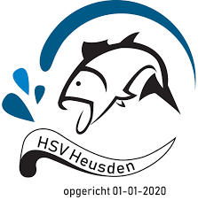

24- uurs Karperkoppelwedstrijd Drongelens Kanaal
Hallo allemaal,
Op 14 en 15 september organiseren we samen, met HSV Altijd Beet uit Vught en HSV Visscherslust uit Waalwijk, een gezamelijke karperkoppelwedstrijd.
Het strijdtoneel zal plaatsvinden op het Drongelens Kanaal, waar er 24 uur gevist zal worden over de oevers van Vught tot aan Drunen.
Van iedere vereniging kunnen er 8 koppels deelnemen, we vissen dus met 24 koppels in totaal.
Naast de uitdaging en gezelligheid, is er ook een mooie prijzenpot te verdelen, alle reden dus om je zo snel mogelijk in te schrijven.
De inschrijving opent op 1 mei en zal sluiten op 1 juni. Je kunt je inschrijven via secretariaat@hsvheusden.nl
De inschrijving bedraagt € 20,= per koppel, en dient vooraf betaald te worden.
In het bijgevoegde wedstrijdreglement kun je alle informatie vinden aangaande de wedstrijd.
We hopen jullie 14 en 15 september allemaal terug te zien aan de waterkant!!

